KẾ TOÁN NHƯ Ý API DOCUMENTATION
- POST /api/create- recruitment

Gửi CV ứng tuyển

Description
Tạo thông tin ứng tuyển các vị trí tuyển dụng
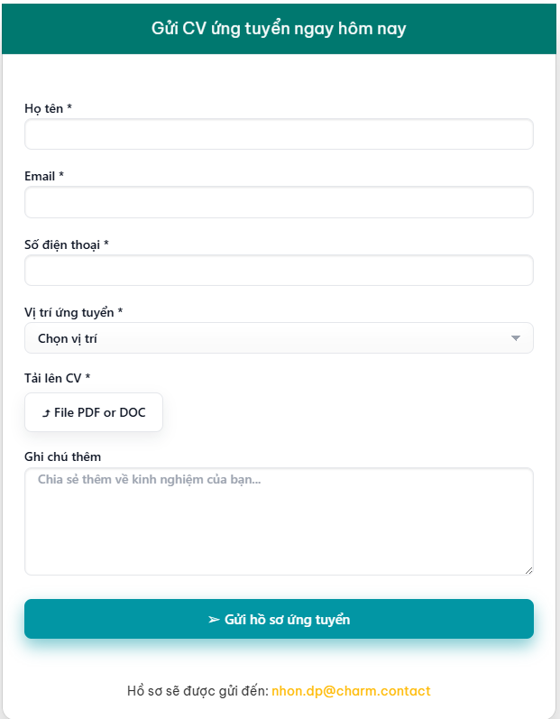

Response

✔️ 200 OK

{

"Id": "guid",

"fullName": "string",

"Email": "string",

"phone": "number",

"apply": "string",

"file": "string",

"note": "string",

"created_at": "string",

}
- POST /api/create- mail

Đăng ký nhận bản tin

Description
Nhận những bài viết mới nhất về kế toán và thuế qua email mỗi tuần
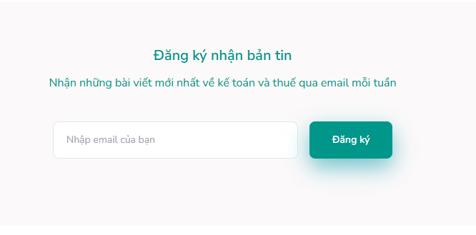

Response

✔️ 200 OK

{

"Id": "guid",

"Email": "string",

"created_at": "string",

}
- POST /api/create- advise

Đăng ký thông tin

Description
Đăng ký thông tin để được tư vấn về kế toán và thuế
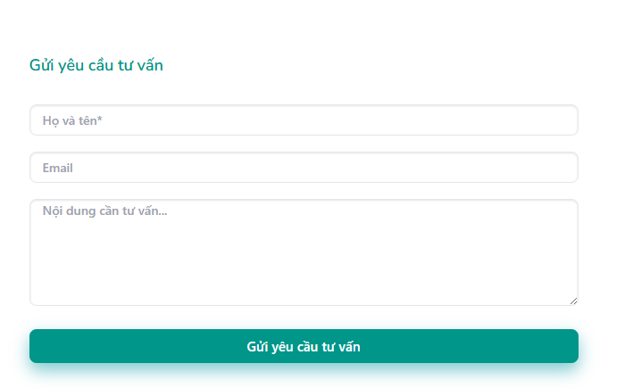

Response

✔️ 200 OK

{

"Id": "guid",

"fullName": "string",

"Email": "string",

"note": "string",

"created_at": "string",

}

